（1）

院 系：计算机学院(人工智能学院）
专 业： 人工智能
年 级： 2025
课程名称： Python程序设计
学 号： 202521095025
姓 名： 舒天宇
指导教师： 李娜、康怡琳、马卫、任恺

2025年10月13日

年级 | 2025级 | 班号 | 2501班 | 组号 |  | 学号 | 202521095025
专业 | 人工智能 |  |  |  |  | 姓名 | 舒天宇
实验名称 | Python程序认知 |  |  |  |  | 实验室 | 9-204
实  验  目  的  或  要  求 | 1. 熟悉 Python 开发环境的配置和使用  2. 初步了解 Python 基本语法和程序结构  3. 理解交互式编程与文件式编程  4. 识别和解决常见的编程问题
实  验  内  容  （  代  码  、  实  验  结  果  ）  实  验  内  容  （  代  码  、  实  验  结  果  ） | 例1A：圆面积的计算  radius = 25  area = 3.1415 * radius * radius  print(area)  1963.4375000000002  print("{:.2f}".format(area))  1963.44  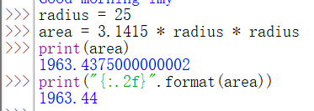  例1B：简单的人名对话  name = input("输入姓名：")  输入姓名：舒天宇  print("{}同学，学好Python，前途无量！".format(name))  舒天宇同学，学好Python，前途无量！  print("{}大侠，学好Python，大展拳脚！".format(name[0]))  舒大侠，学好Python，大展拳脚！  print("{}哥哥，学好Python，人见人爱！".format(name[1:]))  天宇哥哥，学好Python，人见人爱！  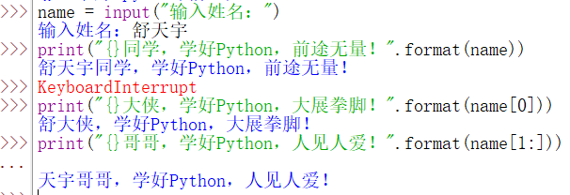  例1C：斐波那契数列的计算  a,b = 1,1  while a < 1000:  print(a,end=',')  a,b = b,a + b  1,1,2,3,5,8,13,21,34,55,89,144,233,377,610,987,  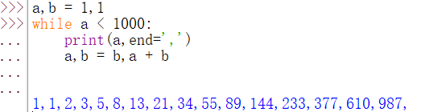  例1D:同切圆的绘制  import turtle  turtle.pensize(2)  turtle.circle(10)  turtle.circle(40)  turtle.circle(80)  turtle.circle(160)  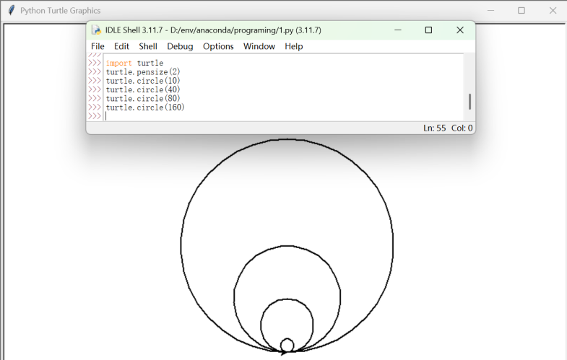  1.1字符串拼接  str1 = input("请输入一个人的名字：")  str2 = input("请输入一个国家的名字：")  print("世界那么大，{}想去{}看看.".format(str1,str2))  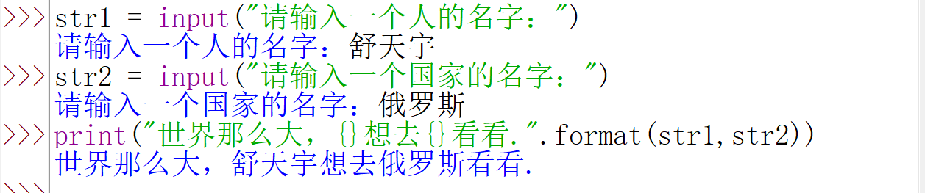  1.2 整数序列求和  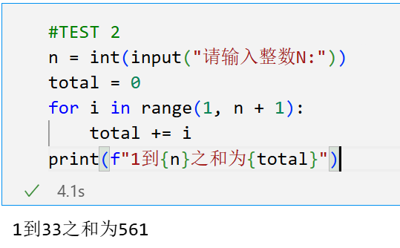  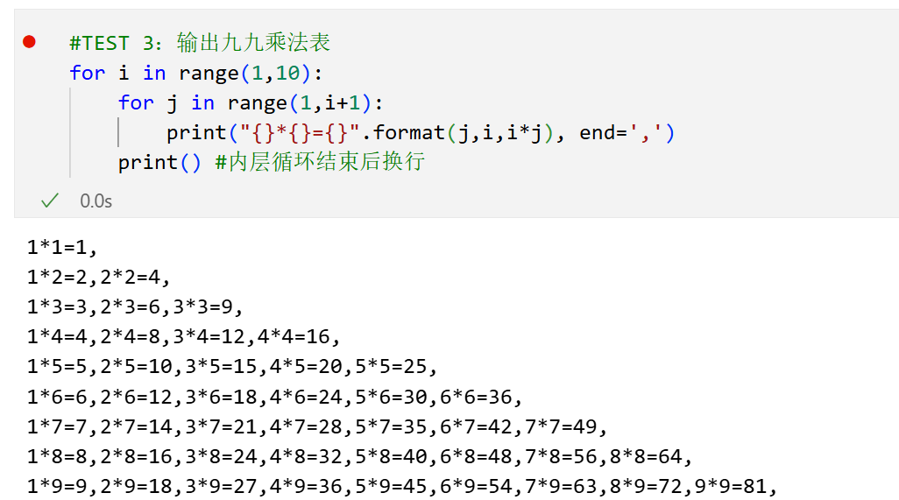  1.4  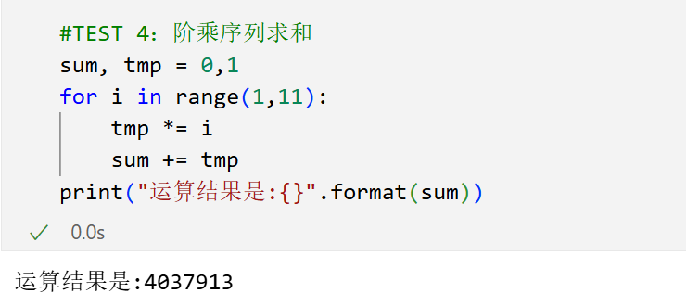  1.5 健康食谱输出  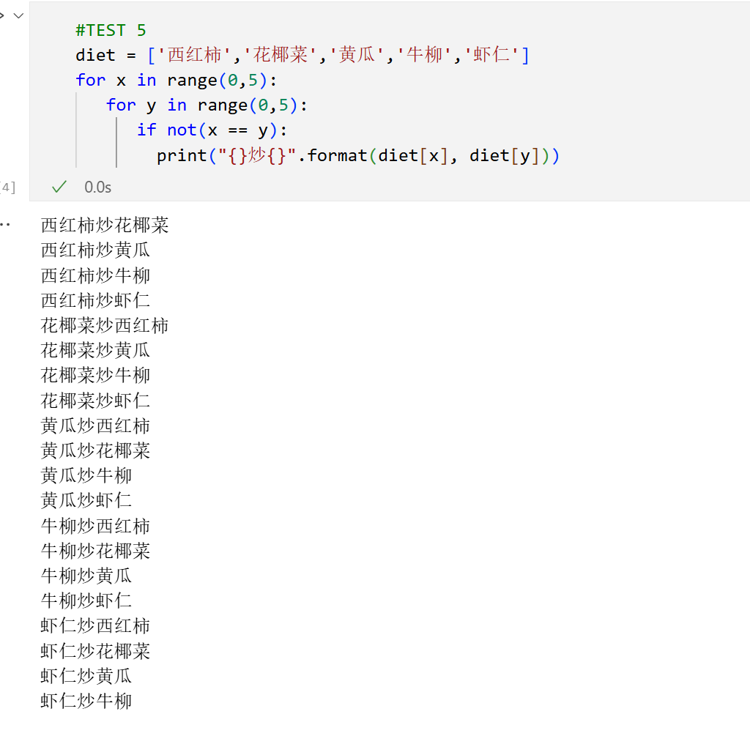  1.6 幸运数字计算  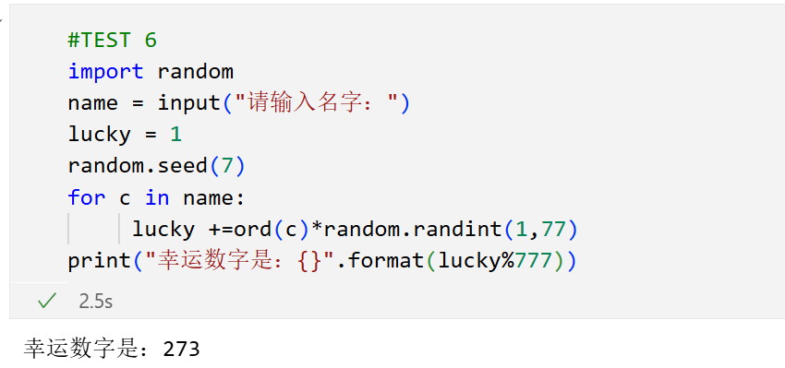  1.7：绘制五角星  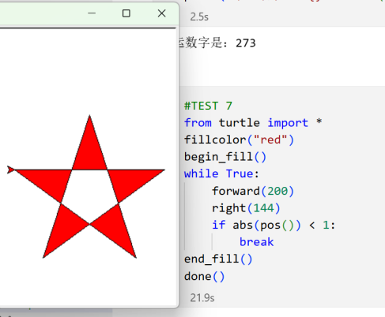  1.8 绘制太阳花  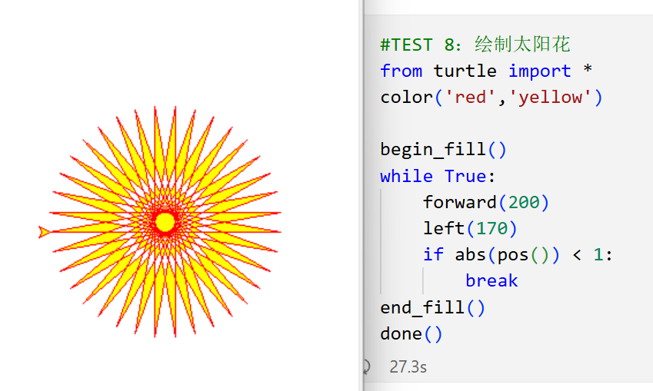
问  题  分  析  及  心  得  体  会  （  详细记录遇到的问题、  说明解决方法和思路  ） | 问题分析：  1.语法错误，在编写Python的for等循环语句时，结尾缺少冒号。  2.在Python的交互式环境中，因为对Python的不熟悉，出现了一行中书写多个语句。  3.忽视缩进格式的概念，没有认识到每行代码之间是有先后的。  4.一开始仅在交互式环境下编写代码，没有考虑在.py文件中编写代码  心得体会：  本次实验是我进入人工智能专业后，第一次独立完成并成功运行Python代码。这段从“照着敲”到“理解跑”的经历，不仅让我初步领略了编程的魅力，更让我在解决问题的过程中，完成了一次对自身学习方法的深刻反思。  首先是看似简单的语法规范问题，例如在for循环后遗漏冒号。这让我意识到，编程语言和中文，英文一样，拥有其必须严格遵守的“语法”和“标点”，任何细微的疏忽都会导致整个逻辑链条的断裂。并导致程序无法运行。  其次，我一度习惯于在交互式环境中一行一行输入语句，在这个过程中我也慢慢意识到，这样写代码一旦出错，就要重头再来，远不及.py文件来的方便，这暴露了我对程序执行流程理解的模糊。真正的程序更像一篇结构严谨的文章，需要清晰的缩进，正确的语法，合适的环境，而非简单的命令堆砌。  而所有问题中，“缩进”带来的相关问题让我印象最深。当我第一次因为缩进错误而看到程序报错时，我体会到Python“用缩进定义逻辑”这一核心理念。它让我理解，每行代码之间的关系并非平行，而是存在严格的先后、从属与层级。这让我认识到，学习编程的同时可以培养我们结构化、条理化的思维方式。  最后，从交互式环境到.py文件的过渡，是我思维方式的一个关键转变。交互式环境适合碎片化的代码书写，而脚本文件则需要我进行整体规划和前瞻性设计。换为.py文件后，每次的代码不仅容易修改，还做到了一个题目一个作业  总而言之，这次实验的价值远超学会几条Python语法。作为一个习惯于通过细致规划和有序执行来获取成就感的人，编程中这种对秩序和逻辑的要求，与我的特质产生共鸣。在接下来的Python学习中，我将以更严谨的态度对待每一行代码，将这次实验中收获的教训内化为我的学习准则。
成  绩  评  定 | 教师签名：  年 月 日

